Nuestro Viaje a los Mundos de Luz

Manifestación de la Realidad Universal
(Prefacio Cap 5. Pág. 8)

La manifestación de la Realidad Universal es la espiritualidad, a medida que crecemos en ella somos mas reales, o cuando decrecemos nos acercamos más a nuestros ancestros los animales y somos irreales.

Para entender esta explicación haremos una aclaración de cómo se forma un Ser Humano Real por las influencias de las PERSONALIDADES PARADISIACAS:

- EL PADRE UNIVERSAL: Secreto de la Personalidad y otorgamiento de ella y su destino.

- EL HIJO ETERNO: Secreto de la Energía Espiritual y de los Espíritus Moronciales y perfeccionados.

- EL ESPITITU INFINITO: Es la personalidad Espíritu – Mente, la fuente de la inteligencia, y la razón y la mente universal o cósmica.

- ISLA PARAISO: Secreto y fuente de la materia física.

Estas cualidades se manifiestan en la experiencia humana en los siguientes niveles:

- CUERPO: Organismo material y físico de origen Paradisíaco y de naturaleza animal es planeado por el Hijo Creador y sembrado en Urantia por los Portadores de Vida. Las herencias de todos sus antepasados son las que forman la identidad de un nuevo ser físico y la capacidad para la mente y para la parte espiritual.

- MENTE: Sistema de energía personal que existe alrededor de un núcleo espiritual Divino que funciona en un ambiente material. (Puede ser material, moroncial o espiritual).
La mente en la identidad humana es un préstamo temporal de la mente cósmica, administrada por la Ministra Divina o Espíritu Materno del Universo.

- PERSONALIDAD: No es cuerpo, ni mente, ni espíritu, es la única realidad invariable, y un Don Divino del Padre, hace que las energías vivientes de Materia – Mente – Espíritu se integren y sobrevivan con la supervivencia del alma.

- ESPIRITU: Inmortal, Prepersonal, fracción del Padre Universal, que elige venir a la identidad humana personalizada para residir en su mente. “Su misión; espiritualizar el ser humano e integrarse con Él para formar un solo ser y regresar al Padre en el Paraíso”.

- ALMA: Es una adquisición experencial.
A medida que la identidad elige HACER LA VOLUNTAD DEL PADRE DEL PARAISO, el Espíritu Divino que reside en la mente se hace Padre de esta nueva identidad en la experiencia humana. Y la Mente Material es la Madre de esta misma realidad que surge. No es espíritu, ni mente, ni materia, es MORONCIAL y en ella se transcriben todos los valores de la identidad humana integrada por la personalidad. Es mortal, pero tiene valor de inmortalidad si así lo elige el ser humano.

Teniendo este conocimiento, cada vez que la identidad humana elige hacer la VOLUNTAD DEL PADRE es reconocida y admitida en los circuitos de influencia del Espíritu Santo y esto constituye a una criatura mortal en un auténtico ciudadano potencial del Universo Local. Doc. 110, Pág. 1210.

Nosotros, Los Humanos de Urantia, no hemos alcanzado a comprender la importancia de nuestra vida diaria o si me permiten, rutinaria en la que nos realizamos en este mundo.
Hombres y mujeres de todas las edades a veces recurren a diversiones y placeres peligrosos, solo por calmar el aburrimiento de sus vidas; hasta algunos comentan con frecuencia ¿Cuándo llegara la muerte para salir de esta vida y descansar de tanto trabajo?

Según el Libro de Urantia, Doc. 48:5-2 Pág. 551 dice:

“Debéis comprender, que la vida moroncial de un mortal ascendente inicia en realidad en los mundos habitados, en el momento en que se concibe el alma, cuando la mente de las criaturas de estado mortal es habitada por el Ajustador Espiritual”.

En ese mismo documento Cap. 6, Pág. 555 dice:

“Nada puede tomar precedencia sobre la tarea de la esfera de tu estado en este mundo o en el siguiente, la tarea de preparación para la próxima esfera, es muy importante, pero nada iguala la importancia de la tarea del mundo en el cual estás viviendo actualmente”.

Señores: ¡Esta vida no es un ensayo!
¡Todo lo que hacemos aquí tiene eco en la eternidad!

Comencemos hoy a forjar nuestro futuro glorioso ¿Y como lo Haremos?

La vida en este planeta tiene sentido, solo por que tiene fin, es el comienzo de la vida eterna. DETENER LA MUERTE FISICA, ES DETENER LA VIDA.

Los Círculos Psíquicos o Niveles Cósmicos
(Doc. 110: 6, Pág. 1209)

“Tienen que ver con el estado de la personalidad, el logro de la mente, el crecimiento del alma y la sincronización con el Ajustador”.

- El logro de la mente se realiza por medio del estudio y los conocimientos humanos.

- El crecimiento del alma por la práctica de las virtudes humanas.

- La sincronización con el ajustador por medio de la ampliación de la conciencia y la práctica de los frutos del espíritu.

7º 1000
6º 500
5º 100
4º 10
3º 1
2º
1º
Doc 113: 1
Iniciamos en el 7º círculo (“término medio justo antes del sexto cumpleaños del ser humano, en la generación presente corresponde a 5 años, 10 meses y 4 días, o sea, el día 2134 de vida terrestre”), cuando todos los ayudantes de la mente hacen contacto con nuestra mente y el ajustador viene a vivir en ella y se produce el nacimiento del alma humana. (Doc. 108: 2 Pág. 1187).

En este circulo, se inicia con un grupo de 1000 seres humanos guiados por un par de serafines y una compañía de querubines (288 individuos).

Pasamos a los siguientes círculos, a medida que ganamos:

- Autocomprensión conocimiento de nosotros mismos.
(Cuento de Perritos)

- Autoconquista de cada uno de nuestras deficiencias.

- Autodominio cuando tomamos consciencia de que todo lo que hacemos es para la eternidad y cuidamos nuestro comportamiento.

El círculo Nº 6 está formado por grupos de 500 seres humanos guiados por un par angélico y una compañía de querubines.

Circulo Nº 5 formado por un grupo de 100 humanos, un par angélico y una compañía de querubines.

Circulo Nº 4 formado por un grupo de 10 humanos, un par angélico y una compañía de querubines.

“Cuando una mente mortal rompe la inercia de la herencia animal y alcanza el círculo Nº 3 de la intelectualidad humana y la espiritualidad adquirida y el alma ha alcanzado más de estos 3 logros, un par angélico se dedicara desde ese momento entera y exclusivamente a ese mortal ascendente ayudados por un par de querubines”. “Estos ángeles lo acompañarán hasta el fin de su vida mortal hasta que alcance los círculos 2 y 1”. Doc. 113: 1 Pág. 1242.

“El hombre es responsable de la determinación de su propio destino”
Doc 112: 5, Pág. 1232

Los Mundos de Estancia o
Mundos de Desmaterialización

“En los mundos de estancia los sobrevivientes mortales resurgidos reanudan su vida exactamente desde donde la interrumpieron cuando los sobrecogió la muerte”.
Doc 47: 3,1 Pág. 532.

Las actividades de tales mundos son de tres variedades distintas: Trabajo, Progreso y Recreación. Dicho de otra manera son: Servicio, Estudio y Descanso. Doc 46 Pág. 536

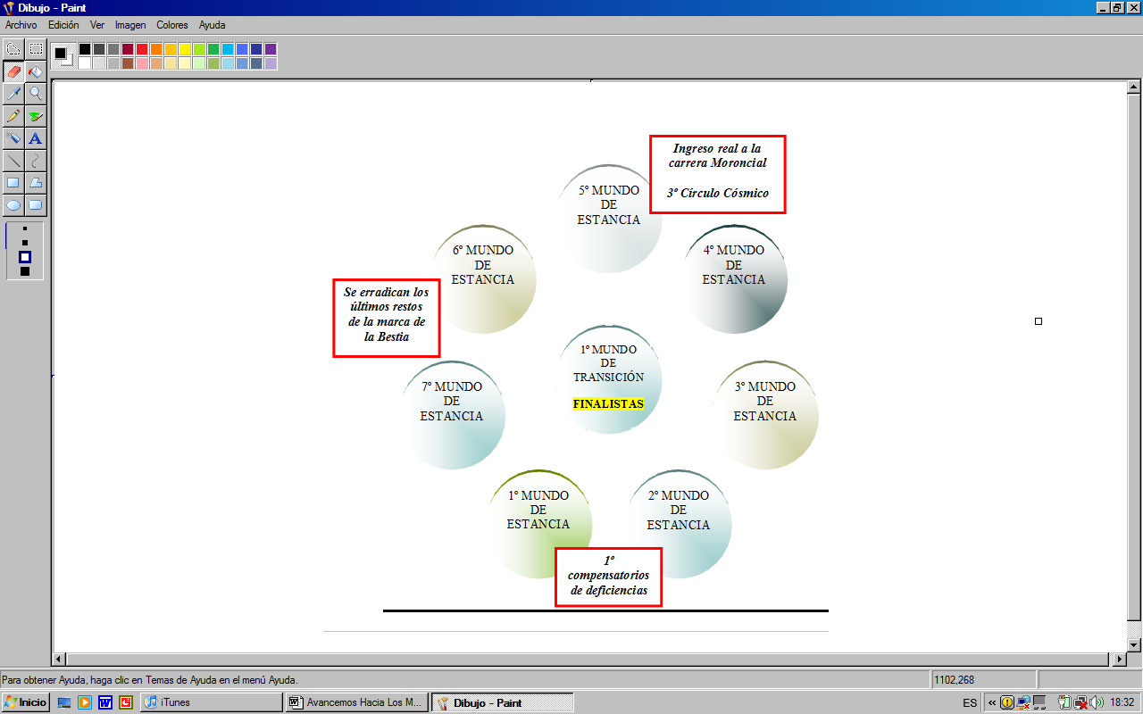

Existen 3 clases de resurrección Doc 189: 3 Pág. 2024

- RESURRECCIONES ESPECIALES: Por propia elección del ser humano (si ha completado el tercer círculo o más)

- RESURRECCIÓN POR ADJUDICACIÓN O MILENARIAS.

- RESURRECCIÓN POR DISPENSACIÓN PLANETARIA O DE MASA. En Urantia han sucedido 3 de este tipo:
  - Cuando llego el príncipe planetario hace 500 mil años.
  - Cuando resucito Adán y Eva hace 35 mil años aproximadamente.
  - Cuando resucito Jesús de Nazaret nuestro Padre Creador.

En los mundos normales ocurren las resurrecciones por dispensación cuando hay una visita judicial de un Hijo Avonal Paradisíaco.

“Depende principalmente de si el ser humano asciende a los mundos de estancia por su propio derecho universal o aguarda un llamado dispensacional de los sobrevivientes durmientes de una edad planetaria”. Doc. 112 Cáp. 4:1. Pág. 1231

Facultades De Los Mundos De Estancia
(Doc 48: 5,2 ss)

En los mundos de estancia seremos guiados por los maestros de los mundos de estancia y existen 3 facultades que todos los humanos debemos pasar:

- FACULTADES DEL PENSAMIENTO

- FACULTADES DEL SENTIMIENTO

- FACULTADES DE LA ACCIÓN

“Aquellas cosas que podrías haber aprendido en la tierra, pero no aprendiste, deben ser adquiridas bajo el tutelaje de los maestros de los mundos de estancia. No existen caminos reales, atajos, ni senderos fáciles al paraíso. Sean cuales fueren las variaciones de cada itinerario debes aprender la lecciones antes de proceder a la siguiente”. Pág. 551.

“Uno de los propósitos de la carrera moroncial es efectuar la erradicación permanente de los vestigios animales en los sobrevivientes mortales, tales como la postergación, la ambigüedad, la falta de sinceridad, evitar los problemas, la injusticia y la búsqueda de lo fácil. Después de la vida en la carne ya no se dispone de tiempo como técnica para evitar situaciones o evadir obligaciones desagradables”. Pág. 551.

En las facultades de pensamiento debemos aprender a ser comprensivos, compasivos y tolerantes.

Casi la entera experiencia del mundo de estancia Nº 1 pertenece al ministerio de la deficiencia “Los sobrevivientes tienen tantos y tan variados defectos de carácter y deficiencias de experiencia mortal, que las actividades principales consisten en la corrección y cura de estas múltiples herencias de la vida en la carne”. En este mundo, se coloca mayor énfasis en el desarrollo humano y levemente el desarrollo espiritual. Cáp. 47:3 Pág. 533

Trabajaremos, en la amabilidad, la paciencia, la bondad, la misericordia y la alegría.

En la esfera Nº 2 comenzamos a formar grupos de trabajo y organizaciones sociales “No encontraras nada que se asemeje a la intolerancia humana o discriminación desconsiderada. Te vuelves menos material, más intelectual y ligeramente más espiritual”. Pág. 534.

“Para graduarnos en cada facultad debemos pasar todos los planes formulados y aprobados en cada una de ellas”.

Si queremos despertar en un mundo de estancia más avanzado, debemos llenarnos de amor y vivir los frutos del espíritu comenzando por lo básico: La cultura, la amabilidad, el buen trato aquí en la tierra, siendo verdaderos seres humanos y viviendo de acuerdo a las enseñanzas de Jesús, humanos comprensivos con nuestros hermanos y teniendo una mayor comunicación con nuestro ajustador y permitiendo que sea Él quien guíe nuestras vidas.

“No hace mucho en Urantia un ajustador Auto actuante transmitió tal mensaje a su asociado humano, este mensaje comenzaba con estas palabras - AHORA SIN INJURIA NI PELIGRO PARA EL SUJETO DE MI DEVOCIÓN SOLÍCITA Y SIN INTENTO DE DESALENTAR NI CASTIGAR PARA Mí, REGISTRAD MI SÚPLICA: QUE ME OTORGUE MÁS FIELMENTE SU COOPERACIÓN SINCERA, QUE TOLERE MÁS ALEGREMENTE LAS TAREAS DE MI EMPLAZAMIENTO, QUE LLEVE A CABO MÁS FIELMENTE EL PROGRAMA DE MI ARREGLO, QUE PASE MÁS PACIENTEMENTE LAS PRUEBAS DE MI SELECCIÓN, QUE CAMINE MÁS PERSISTENTE Y ALEGREMENTE POR EL CAMINO DE MI ELECCIÓN, QUE RECIBA MÁS HUMILDEMENTE CRÉDITO, PARA QUE SE ACUMULE COMO RESULTADO DE MIS ESFUERZOS INCESANTES. TRASMITID ÉSTA MI SÚPLICA AL HOMBRE EN QUIEN RESIDO”. Pág. 1213 último versículo.

Debemos tomar conciencia, y cuando nos sorprendamos pensando mal de alguien o de algo, dominar inmediatamente el pensamiento para no juzgar, criticar o encasillar a nuestros hermanos destruyendo su dignidad. Cada ser humano tiene un motivo para actuar de la manera que lo hace, empecemos hoy a ser hijos de la luz, ciudadanos moronciales comprendiendo a nuestros hermanos sin juicios y amándolos sin rencores, entonces nuestra vida se llenara de amor y paz y empezaremos a trabajar la Segunda Facultad aquí en la tierra, LA FACULTAD DEL SENTIMIENTO, y así sabremos disculpar con amor todas las actuaciones y comportamientos de nuestros hermanos sin que nos cause conflicto alguno, aceptando a cada uno como es y ayudándole a ser mejor con el ejemplo, las palabras y nuestros actos. Al actuar de esta manera entramos a la Tercera Facultad, LA FACULTAD DE LA ACCIÓN, colaborando con el Dios supremo en evolución para SU ACTUALIZACIÓN. Cuando lleguemos a ella ya estamos en los últimos mundos de estancia donde se erradican en su totalidad los restos de la marca de la Bestia.
Obstáculos Del Alma Para la Guía
Del Espíritu y
El Alcance De Los Círculos

En todo mortal existe una naturaleza dual:
La herencia de tendencia animal y el impulso elevado de la dotación espiritual. Aunque debes vivir toda tu vida material y aunque no puedes escapar al cuerpo y sus necesidades tú estas cada vez más imbuido de poder para someter la naturaleza animal a la supremacía del espíritu.
Doc. 34:6 Pág. 381

A pesar de la divergencia genética, ambiental y cultural de los humanos de Urantia, los reveladores nos postulan una igualdad intra-psíquica de la estructura mental de los seres humanos. De este modo todos los humanos deberíamos tener más cuidado con la expresión de nuestra vida física y mental.

“Sabemos que el ajustador de pensamiento permanece con nosotros en todo desastre y a través de toda enfermedad que no destruya totalmente la mentalidad. Pero cuan cruel manchar de alguna otra manera, corromper deliberadamente el cuerpo físico que debe servir como tabernáculo terrestre a este DON MARAVILLOSO DE DIOS. Todo veneno físico atrasa considerablemente los esfuerzos del ajustador por exaltar la mente material, y nuestros venenos mentales interfieren terriblemente con el progreso espiritual del alma evolutiva”. Doc 110: 1 Pág. 1204

Doc 34:6,9 Doc 110:1,5 Doc. 34: 6 Pág. 381
VENENOS FÍSICOS | VENENOS MENTALES | FRUTOS DEL ESPÍRITU
 | Odio | Amor
Cigarrillo | Ira | Dulzura
Licores | Envidia | Resignación
Drogas | Sospecha | Paz
Libertinaje como Gula, Lujuria… |  | Templanza
 | Intolerancia | Humildad
 | Temor | Fe
 | Tristeza | Alegría
 | Celos | Bondad
Los Frutos Del Espíritu En Acción

En la decimoctava aparición de Jesús resucitado en Fenicia enseño:

“Los frutos del espíritu divino que deben ser cosechados en la vida de los mortales nacidos del espíritu y conocedores de Dios son:

- Servicio amante
- Devoción altruista
- Lealtad valiente
- Justicia sincera
- Honestidad esclarecida
- Esperanza sin fin
- Confianza incondicional
- Ministerio misericordioso
- Bondad infalible
10. Tolerancia Clemente
11. Paz duradera

“Si los creyentes no rinden estos frutos en su vida están muertos”.
(Doc 193: 2 Pág. 2054)

